"Entregó su vida por su gente y su credo. Eso es lo que cuenta"

Quién era 'El Pelado' Angelelli, el obispo que supo que la dictadura lo buscaría: "Ahora me toca a mí"
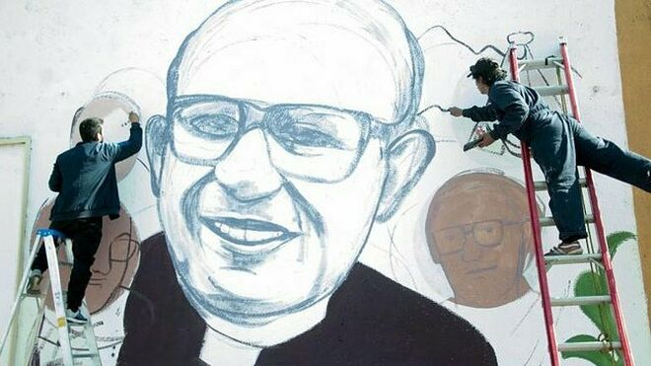
Angelelli, Beato

"Si todos los obispos de aquella época hubieran tenido otra sensibilidad, la Iglesia –con excepciones- no cargaría con las críticas por su papel durante la dictadura"
27.04.2019 | Clarín
“El Pelado”, como lo llamaban cariñosamente, reunió a los sacerdotes y religiosas, dibujó un círculo en forma de espiral, marcó los casos de los asesinatos de los sacerdotes Longueville y Murias y del laico Pedernera, se colocó el mismo en el centro y les dijo: “Ahora me toca a mí”, cuenta en su certero libro “El mártir: Angelelli, el obispo silenciado por la dictadura”, de reciente aparición, el periodista Mariano De Vedia.
Pero pese a que, en efecto, estaba sentenciado a un trágico final,difícilmente haya un episodio que confronte más la actitud que tuvo la Iglesia en el país ante la represión ilegal de la última dictadura como el asesinato del obispo de La Rioja, que este sábado será proclamado beato por un enviado del Papa Francisco tras considerar El Vaticano que su muerte fue un martirio.
Es que la resistencia de muchos obispos de entonces (la mayoría eran muy conservadores) a admitir que su muerte había sido producto de un asesinato y, en cambio, aceptar que fue un accidente automovilístico, escondía un cuestionamiento a su actitud comprometida con los más pobres, por considerar que se había politizado y hasta le hacía el juego a los sectores más radicalizados de la izquierda, que cayeron en la lucha armada. En cambio, un grupo minoritario, entre los que se encontraban Jorge Novak, Miguel Hesayne y Jaime De Nevares no tenían dudas de que había sido un asesinato. Luego de que un juez ligado a la Policía Federal cerró la causa en tiempo récord diciendo que fue un accidente, De Nevares logró su reapertura y otro magistrado estableció en 1986 que fue un asesinato.
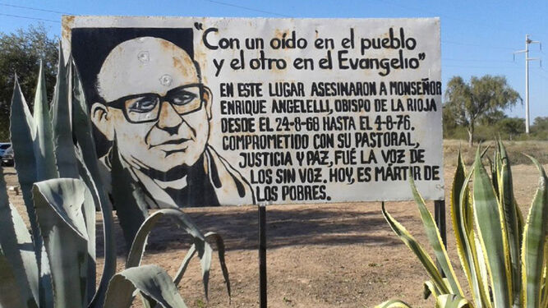
Éste es el lugar en el que asesinaron a monseñor Angelelli
Como la causa se cerró por las leyes de Obediencia Debida y Punto Final y no hubo condenas, recién con la rehabilitación de los juicios por delitos de lesa humanidad, durante el gobierno de Néstor Kirchner, la investigación pudo reactivarse. Pero fue clave el giro que dio la actitud institucional de la Iglesia a partir de la conmemoración de los 30 años de la muerte de Angelelli, cuando en un acto en La Rioja, el entonces cardenal Jorge Bergoglio, destacó su figura. Luego, la Conferencia Episcopal, que presidía Bergoglio, inició su propia investigación sobre el deceso de Angelelli y el obispado de La Rioja se presentó como querellante. Hasta que en 2014 la Justicia determinó que se trató de un asesinato y se inició su causa de beatificación, que se sumó a la de Longueville, Murias y Pedernera.
Con todo, es el día de hoy que sectores conservadores –no solo miembros del clero- siguen en desacuerdo con la beatificación de Angelelli. Más aún, el año pasado, cuando el causa parecía definida en favor de su proclamación un grupo de ex jueces y abogados elevó una carta al Vaticano en la que señala la conducta de Angelelli como “incompatible con la fe católica y las enseñanzas del Magisterio de la Iglesia”. Y cuestiona por “inverosímil” la determinación del asesinato. ¿Nada les dice que días antes fueron salvajemente torturados y fusilados los dos sacerdotes y luego acribillado delante de su familia el laico?
Alguna vez el entonces cardenal Bergoglio –que como Papa aportó documentación clave a la causa de los archivos vaticanos- dijo que Angelelli estaba irreversiblemente condenado por la dictadura, más allá de toda polémica. O sea, que el círculo se iba cerrando sobre él. “El Pelado”, que inmortalizó la frase “con un oído en el pueblo y otro en el Evangelio”, como sus tres colaboradores, entregó su vida por su gente y su credo. Eso es lo que cuenta. Y lo que los eleva este sábado a los altares. Si todos los obispos de aquella época hubieran tenido otra sensibilidad, la Iglesia –con excepciones- no cargaría con las críticas por su papel durante la dictadura.
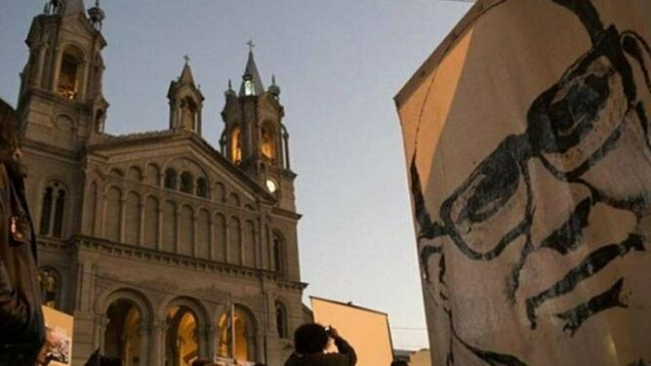

https://www.religiondigital.org/america/Pelado-Angelelli-dictadura-buscaria-martires-riojanos_0_2116588324.html

